6.1 树
教学内容 | 备注
树型结构是一类重要的非线性结构，结点之间具有分支、层次关系。结合树的应用，如家谱、行政组织机构等都可用树形象地表示。计算机领域中源程序的语法结构，在数据库系统中，可用树来组织信息等引入树的概念  树的逻辑结构特征是：树中任一结点都可以有零个或多个直接后继（孩子）结点，但至多只能有一个直接前趋（双亲）结点。树形结构是典型的非线性结构。  6.1.1 树的定义和术语  1.定义：  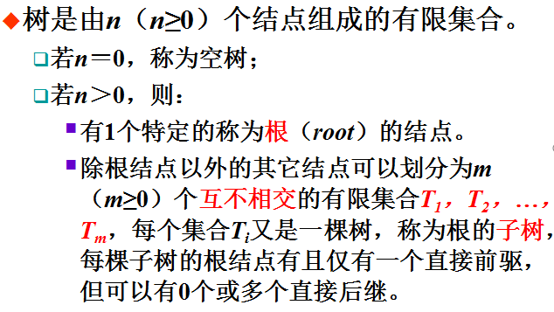  2.术语  - 结点  - 结点的度、树的度  - 结点的层次，树的高度  - 双亲、孩子；祖先、后代；兄弟、堂兄弟。 | 课程导入  图示法画出一棵树，以直观理解。
6.1.3 树的表示方法  1.树形结构表示法（直观表示法）  2.嵌套集合表示法  3.广义表表示法  4.凹入表示法  树的表示方法的多样性，正说明了树形结构在日常生活中及计算机程序设计中的重要性。 | 讲解+图示+分析
6.1.3 树的存储结构  1.双亲表示法  2.孩子表示法  （1）多重链表法（两种结点结构的优缺点）  （2）孩子链表法  3.孩子兄弟法（二叉链表表示法） | 讲解+图示+分析
总结与强调：  树的基本概念，注意与平常一棵树的形象相对应（根，双亲，子女，叶子，路径，祖先，子孙，深度，层次）。  树的四种不同表示方法：一是树形表示法(注意树枝无方向箭头)。二是嵌套集合表示法。三是凹入表示法。四是广义表表示法。  树的存储结构（重点：孩子兄弟法）  教学评价：作业+课后练习+课程实验+MOOC平台（测试、讨论等）。 | 概念的理解，结合图示形象展示。

